学信网信息核对常见问题解决方法

1.注册时显示身份证被占用或已注册
（1）可以强行重新注册。勾选“我要重新注册”，再次输入基本信息后完成账号注册（提醒：注册时最后输入手机验证码）。然后点击“立即登录”，此时只能先用手机账号进行登录。
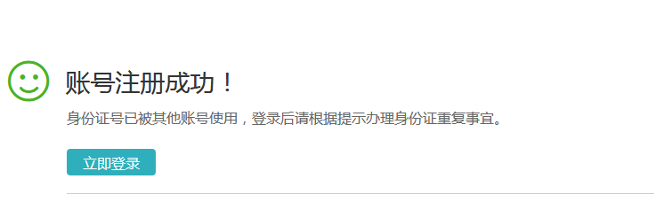
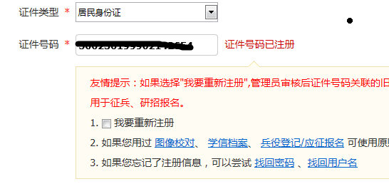

（2）用手机号登录后需关联学籍信息，点击“立即前往”，扫描二维码下载学信网手机APP（也可在软件商城里直接搜索“学信网”）。

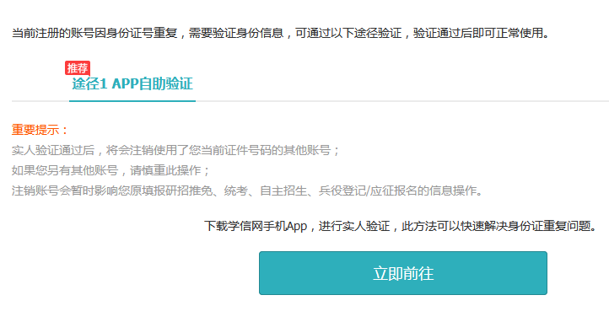
- 安装好APP后，此时只能先用手机账号登录，然后点击“解决办法”进行人脸识别，结束后会出现“已实人验证”，完成关联学籍信息。
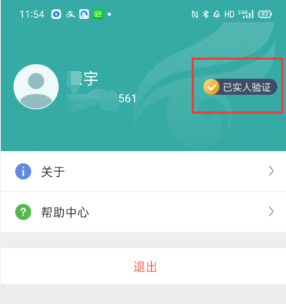
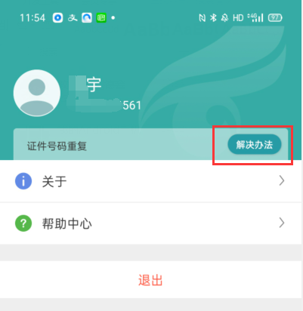

- 然后进入首页点击“学籍查询”-“高等教育信息”-“学籍信息”，然后仔细核对基本信息，完成新生学籍自查。

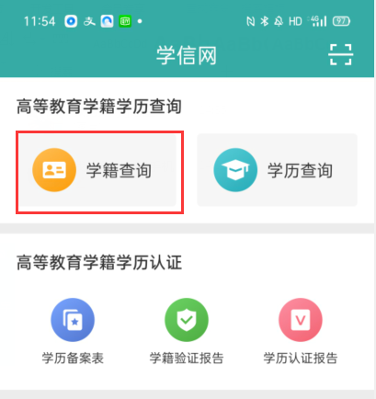
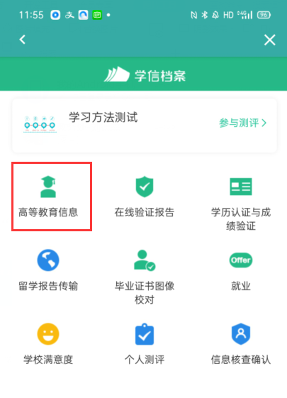
（5）自查结束，后续登录既可以用注册的手机账号，也可用身份证账号，密码不变。（注意：记得后续绑定自己的邮箱，方便忘记密码时找回。）
2.注册时显示手机号码已被注册（“身份证号已被注册”也可用同样方法）
（1）人工客服协助审核，需上传身份证照片，请仔细阅读以下要求，否则学信网不予审核通过。
①拍摄时，双手持本人身份证，将持证的手臂和上半身整个拍进照片，脸部清晰且不能被遮挡；
②确保身份证上的所有信息清晰可见、完整，注意信息不要被手指捏住；
③照片内容要求真实有效，不得做任何修改；
④仅支持.jpg .jpeg .png .gif 的图片格式，图片大小不超过300K。

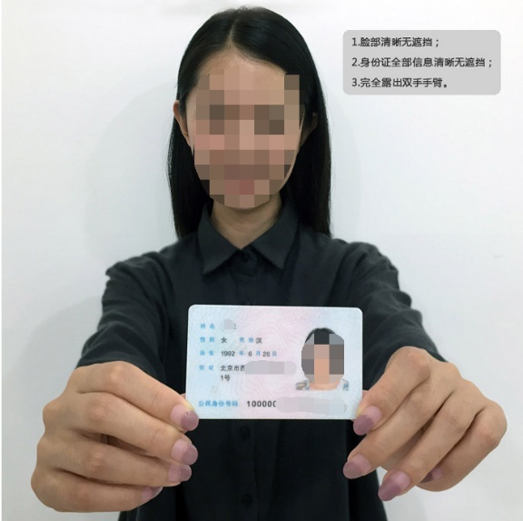
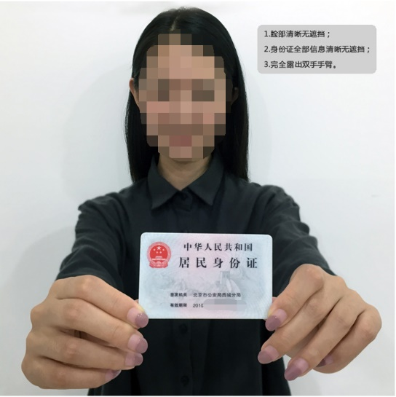

- 然后微信搜索“学信网”公众号，找到“问题咨询”-“人工客服”进行协助审核。

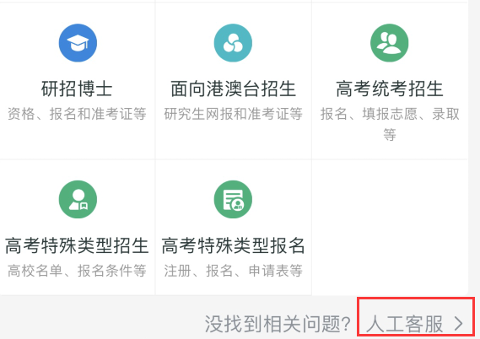
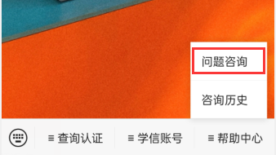

- 按下图格式进行信息填写，填写完毕后等待审核通过即可。
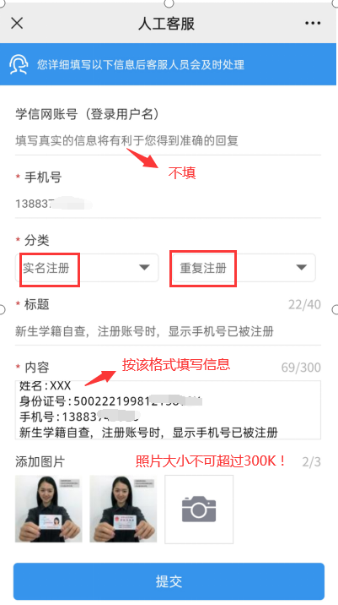

若还有其他各种问题，可进入点击“https://mp.weixin.qq.com/s/AirYjMJY-JzHGWu6k8TJPg ”链接进行查看

